Testo e Album di Chiara Luce
Bambini prima comunione – Bienne
Scritta:  ALBUM DI FOTO | 1 | A. Ora ti faccio conoscere un’ amica - che ha amato cosi’ tanto Gesu’ ed ha vissuto cosi’ bene l’arte di amare, che è riuscita a contagiare tantissime persone.  Qualche anno fa, Gesu l’ha portata in Paradiso. Ho qui un bellissimo Album con le sue foto. Vuoi conoscerla?  B. Si’ mi piacerebbe e cosi’ la facciamo conoscere anche a loro!
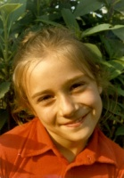 | 2 | A. Guarda, eccola qua!  B. Che bella bambina!!!! Come si chiama?  A. Si chiama Chiara Luce.
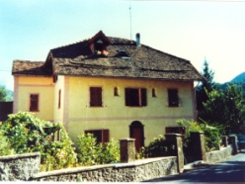 | 3 | - E’nata in Italia in un piccolo paese che si chiama Sassello. Questa è la sua casa.
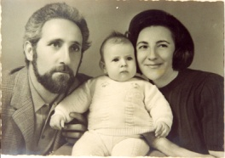 | 4 | - Qui è lei da piccola?  A, Si, è lei con i suoi genitori . La Mamma si chiama Maria Teresa e il papà Ruggero.
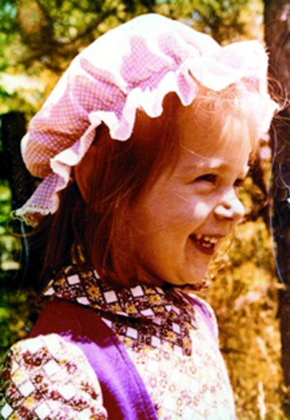 | 5 | B. Che felice! Ed ha un bel sorriso!  A. Si, Chiara Luce cresceva gioiosa e felice. Dai genitori ha imparato ad amare Gesù e piano piano anche ad ascoltare la sua voce nel cuore.
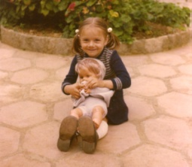 | 6 | B. E ci riusciva sempre?  A. Tante volte si.’ Per esempio: quando aveva 4 anni la mamma le ha proposto di dare ai bambini poveri alcuni giocattoli accumulati nella sua stanzetta…  B. E lei lo ha fatto? E’ stata capace di regalarli?
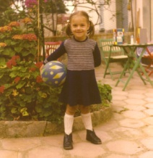 | 7 | - La prima reazione è stata un bel NO, i giochi erano i suoi! Ma subito dopo ci ha ripensato e la mamma la sente dire: questo si’, questo no e alla mamma che non capiva cpsa stava facendo dice: Non posso mica dare i giocattoli rotti ai bambini che non ne hanno! A loro do i migliori!”
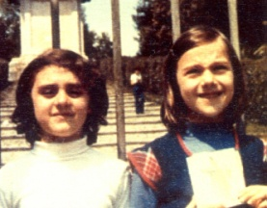 | 8 | B. Questa qua è la sua sorella?  A. Lei si chiama Roberta, ed è la sua compagna di banco e si volevano molto bene.
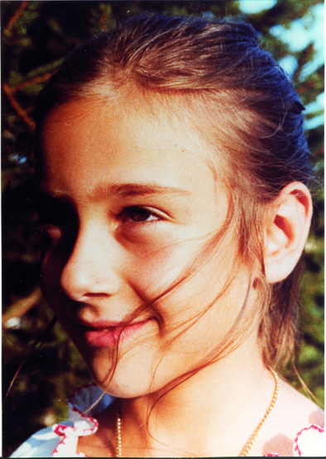 | 9 | B. Senti, ma Chiara aveva anche tanti amici?  A. Oh si’ ne aveva tanti perché lei come ti ho detto, amava tutti! Una sera ha scritto nel suo diario“ Una compagna ha la scarlattina, e tutti hanno paura di visitarla. D’accordo con i miei genitori penso di portarle i compiti, perché non si senta sola. Credo che più del timore, credo che sia importante amare”.
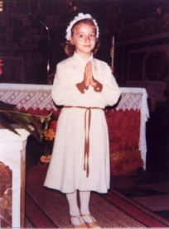 | 10 | B. Questo foto è della sua prima Comunione?  A. Si. Ed è stato un giorno molto importante per lei ricevere Gesu’ Eucarestia perché Lo amava tanto! .Quel giorno ha ricevuto in regalo un bel libretto del Vangelo e per lei è stato molto importante perché diceva: “Come per me è facile imparare l’alfabeto, cosi’ deve essere anche vivere il Vangelo”
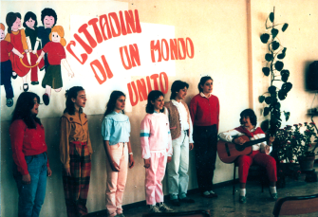 | 11 | B. E questa foto cos’è ?  A. Guarda bene c’è anche Chiara Luce, la vedi? , lei è quella li’, al centro… era con le sue nuove amiche con le quali cercava di vivere l’arte d’amare. .
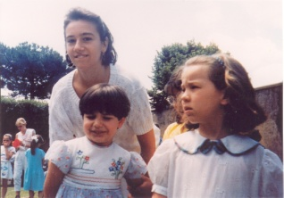 | 12 | B. E qua sembra già un po’ piu’ grande!  A. Si’, e insieme con le amiche prende cura delle bambine più piccole alle quali insegna a vivere l’arte di amare, preparando anche con loro tanti giochi e poi organizzavano anche delle belle feste.
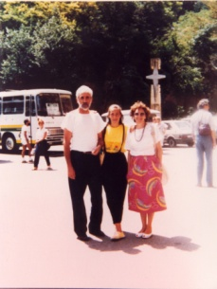 | 13 | B.. Dove sono qui?.  A. Qui sono in un’altra città perché, per via degli studi di Chiara, tutta la famiglia ha dovuto cambiare casa.  B. A Chiara piaceva studiare?  A. Si’ le piaceva molto, pero’ un anno per una difficoltà con un insegnate viene bocciata! E’ stato un dolore grandissimo per lei, ma non si è scoraggiata e l’anno dopo ha ricominciato ad amare i suoi nuovi compagni di classe.
 | 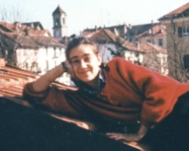14 | B. Ma le piaceva solo studiare o faceva anche tante altre cose?  A. Certo, le piacevano moltissime altre cose: le piaceva molto la musica giocare a tennis, nuotare, fare le gite in montagna… Pero’ a 17 anni. mentre giocava a tennis, sente un forte dolore alla spalla e la racchetta le cade dalle mani.
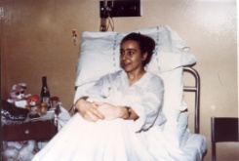 | 15 | A. Vedi, qui è in ospedale perché bisognava capire cosa stava succedendo e proprio in quei giorni si è scoperto che Chiara aveva una gravissima malattia.
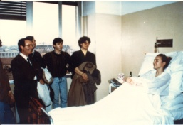 | 16 | B.Davvero? una grave malattia? Doveva essere molto duro per lei non poter più giocare, andare a scuola, stare con le amiche…  A. Si, certo è stato molto duro, pensa che un giorno si è accorta che non poteva piu’ camminare ed ha chiesto a Gesu’ “Perchè Gesu’? perché” e poi, proprio perché Gli voleva molto bene ha aggiunto: *”Se lo vuoi tu Gesu’ lo voglio anch’io”
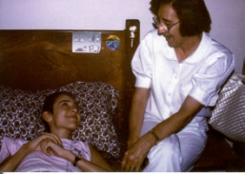 | 17 | B. Anche cosi’ ammlata lei continuava ad amare? Ma come faceva?  A. Sai lei amava tanto Gesu’ e Gesu’ amava Chiara Luce ed era lui che le dava la forza di amare.  Per esempio c’era una ragazza ricoverata come lei che era sempre triste e Chiara Luce le teneva compagnia, le lavava i capelli anche se era molto stanca.
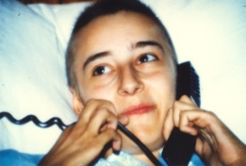 | 18 | A . Qui la vedi mentre parlava al telefono con i suoi amici
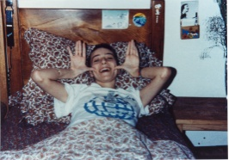 | 19 | B. Come faceva Chiara Luce a vivere così non era mai triste?
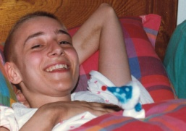 | 20 | A. Certo qualche volta lo era, pero’ pensava spesso a Gesù che sulla croce ha sofferto molto eppure e con Gesu’ trovava la forza per continuare ad amare
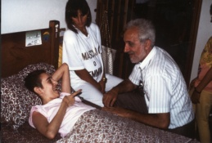 | 21 | A. Vedi qui? Chiara Luce non era mai sola! La sua casa è diventata la casa di tanti! Tutti quelli che andavano a trovarla lasciavano quella casa con grande gioia dentro il cuore.
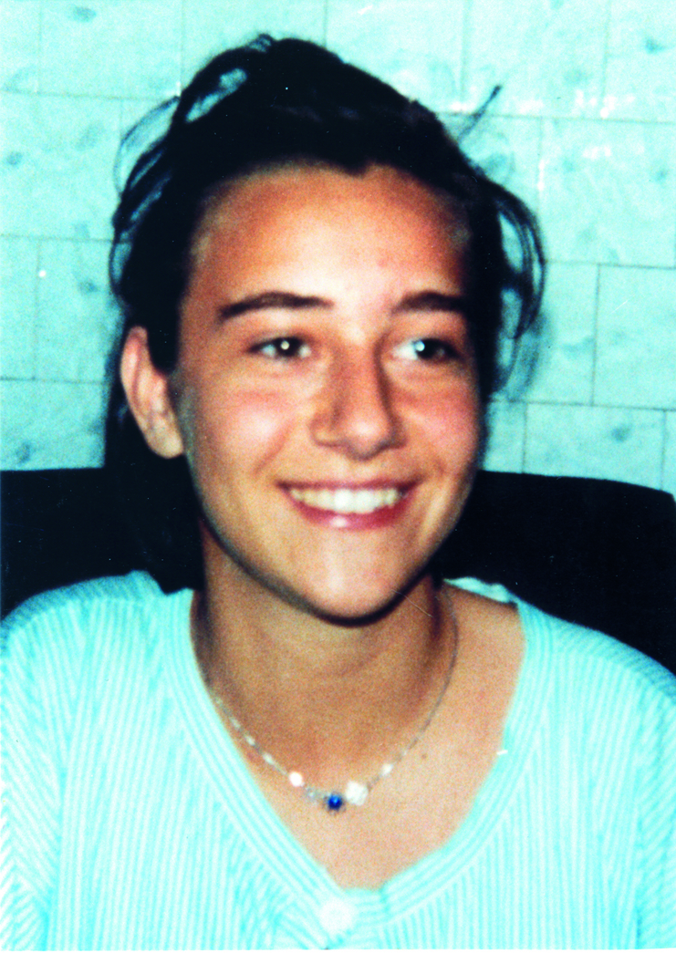 | 22 | B. E poi?  A. Adesso Bernard e tutti ragazzi, ascoltatemi bene: dopo due anni di malattia, il 7 ottobre 1990 Chiara Luce è volata in Cielo accanto a Gesu’.  Qualche giorno prima diceva alla mamma: mamma io non posso piu’ correre per portare l’amore a tanti ragazzi e vorrei passare loro la fiaccola come si fa alle olimpiadi, perché continuino loro a portare l’amore in tutto il mondo.
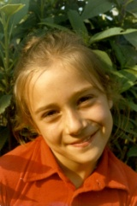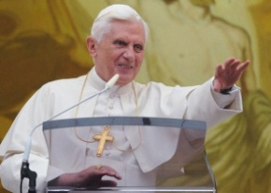 | 23 | B. Che bella è stata la sua vita! Ha amato fino alla fine!  A. Proprio per questo, il Papa l’ha dichiarata beata che significa “sempre felice”. Lui ha proposto a tutti di vivere come ha vissuto Chiara: Amando sempre. Perché diceva lui: L’amore è “la superstrada che conduce a Gesù”.
 | 24 | B. Vi è piaciuto? Allora possiamo dire anche noi a Gesu’che crediamo al Suo amore e che vogliamo portarlo a tutti? Siete d’accordo?.

